Tugas Proyek Praktik: Preprocessing Dataset Student Stress Factors: A Comprehensive Analysis
Nama : Endang Adiningsih
Nim : 105841117723
Kelas : 5A
Dosen Pengampu: Runal Rezkiawan, S.kom.,M.T

- Deskripsi Dataset
Dataset yang digunakan dalam proyek ini adalah "Student Stress Factors: A Comprehensive Analysis”, yang diperoleh dari platform Kaggle.
Dataset ini bertujuan untuk menganalisis dan memprediksi tingkat stres (stress_level) pada individu (dalam konteks ini, mahasiswa) berdasarkan serangkaian faktor psikologis, sosial, dan lingkungan. Dataset ini berisi 1100 observasi dan 21 fitur, yang seluruhnya bersifat kuantitatif, seperti:
- anxiety_level
- self_esteem
- mental_health_history
- depression
- headache
- blood_pressure
- sleep_quality
- breathing_problem
- noise_level
- living_conditions
- safety
- basic_needs
- academic_performance
- study_load
- teacher_student_relationship
- future_career_concerns
- social_support
- peer_pressure
- extracurricular_activities
- bullying
- stress_level
berikut merupakan tampilan dari dataset asli dari kaggle
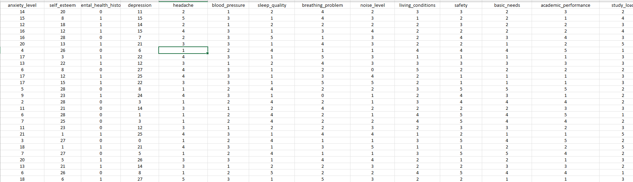
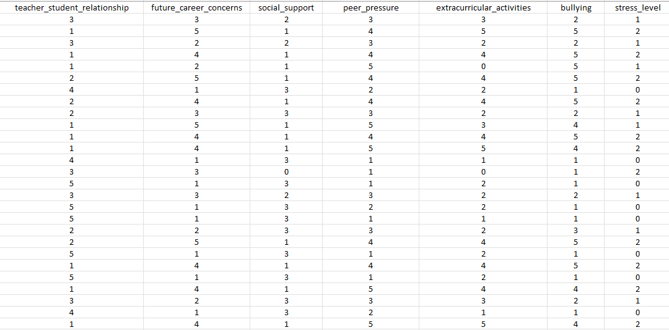
- Tujuan
Mempersiapkan data mentah ("raw data") dari Stress Level Dataset menjadi data yang bersih, distandardisasi, dan siap digunakan untuk pelatihan model klasifikasi (machine learning) yang akan memprediksi stress_level.

- Detail Scenario
Saya bertindak sebagai seorang Data Scientist yang ditugaskan untuk menganalisis dataset tentang tingkat stres mahasiswa. Dataset ini berisi berbagai faktor psikologis dan lingkungan (seperti anxiety_level, self_esteem, sleep_quality). Tugas saya adalah membersihkan data ini dari berbagai masalah seperti nilai hilang (simulasi), outlier ekstrem, dan memastikan semua fitur memiliki skala yang sama agar siap untuk modelling.

- Langkah-Langkah Pra-pemrosesan Data I: Data Cleaning dan Data Transformation
Berikut adalah rincian langkah-langkah preprocessing yang telah dilakukan:
- Pengumpulan dan Inspeksi Data
Tahap inisial ini dimulai dengan mengimpor dataset ke dalam environment analisis. Tujuan utamanya adalah untuk melakukan pemeriksaan data (data profiling) secara langsung. Hal ini krusial untuk mendapatkan pemahaman awal mengenai arsitektur data mentah dan untuk mendeteksi anomali kualitas data, seperti adanya nilai yang hilang (missing values) atau ketidaksesuaian format pada tipe data.
- Inisialisasi Environtment
Sebagai tahap persiapan, library-library inti untuk pengolahan dan analisis data dimuat terlebih dahulu. Package yang digunakan antara lain Pandas, Numpy, Matplotlib, dan Seaborn untuk mendukung seluruh alur kerja manipulasi data dan plotting.
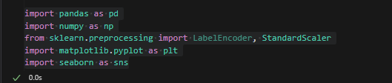
- Pemuatan dan inpeksi visual data
Data dari StressLevelDataset(1).csv diimpor ke dalam dataframe Pandas. Tampilan lima baris pertama (.head()) digunakan untuk memverifikasi bahwa proses pemuatan data telah berhasil dan untuk mendapatkan pemahaman kontekstual awal terhadap struktur data.
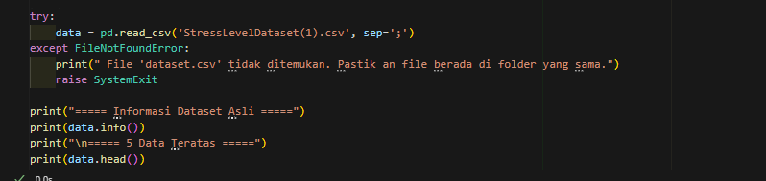

Berikut output yang menggambarkan visualisasi awal dari 21 fitur
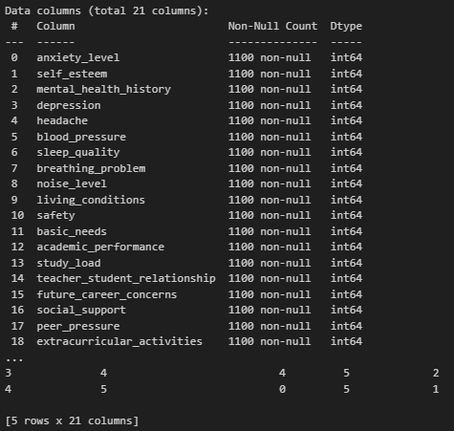
- Penanganan Nilai Hilang (Missing Values)
"Berdasarkan visualisasi heatmap pada data 'kotor', teridentifikasi adanya nilai hilang (NaN) yang tersebar di semua kolom (dibuat untuk tujuan simulasi). Langkah ini berfokus pada penanganan masalah tersebut menggunakan metode imputasi.
- Perhitungan metode imputasi (Median)
Berikut merupakan perinta imputasi median
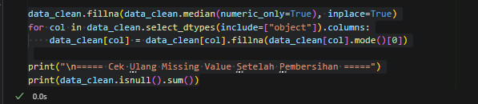
Median dipilih untuk fitur numerik karena metrik ini lebih robust (tahan) terhadap outlier dibandingkan Mean (rata-rata). Jika kita menggunakan mean, nilai outlier yang ekstrem (seperti yang nanti kita lihat di Box Plot) akan menggeser nilai rata-rata, sehingga nilai imputasi menjadi tidak representatif.

Output ini menunjukkan bahwa dataset sekarang telah lengkap (0 nilai hilang di semua kolom), dan proses Data Cleaning untuk missing values telah selesai.
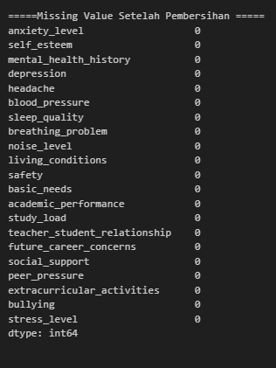
- Penanganan data kategorikal dan High Cardinality
Berikut merupakan penerapan One-Hot-Encoding
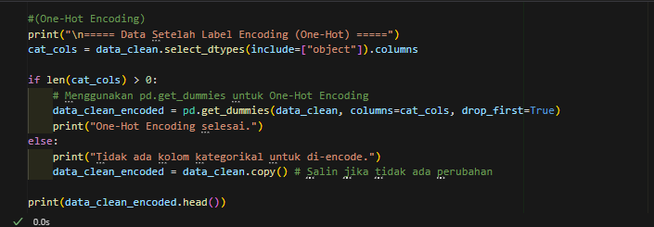
Dari output berikut menunjukkan bahwa Berdasarkan data.info() dari Langkah 1, ditemukan bahwa semua 21 kolom dalam dataset ini sudah dalam format numerik (int64). Tidak ada kolom yang memiliki tipe data object (Teks/String).
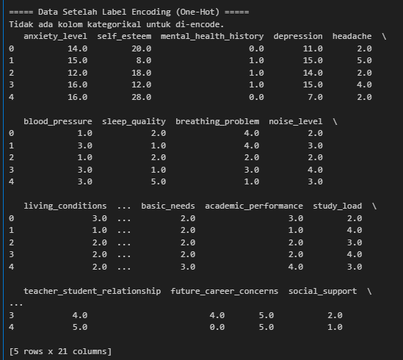
- Penanganan outlier
Langkah pertama adalah memvisualisasikan distribusi data menggunakan Box Plot untuk mengidentifikasi adanya outlier (pencilan).
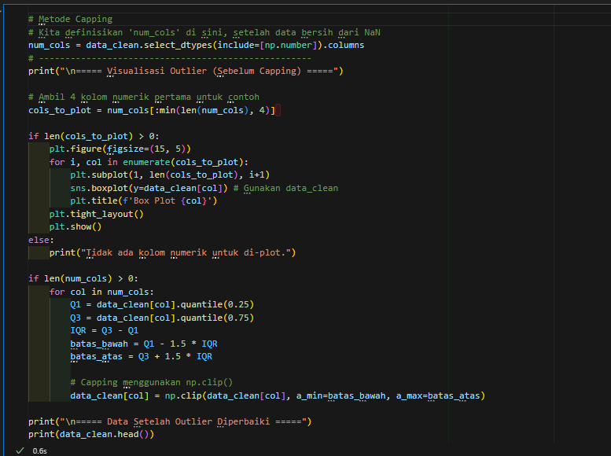
Berikut merupakan hasil Box Plot yang mengindikasikan adanya outlier ekstrem.
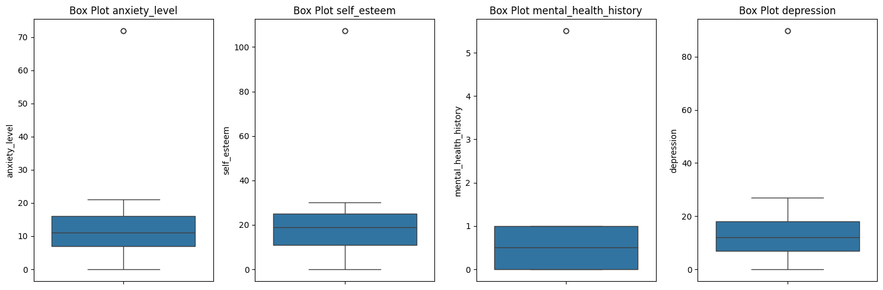
Seperti yang terlihat jelas pada Box Plot di atas, beberapa fitur kunci seperti anxiety_level, self_esteem, dan depression memiliki banyak titik data yang berada jauh di luar "kumis" (batas atas dan bawah), yang mengindikasikan adanya outlier ekstrem.
- Penskalaan Fitur
Metode: Standardisasi menggunakan StandardScaler dari sklearn dipilih.
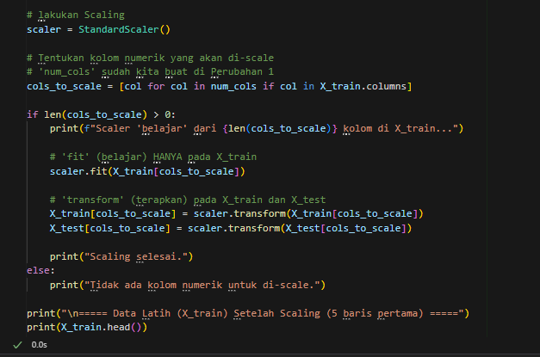
Mengapa StandardScaler? Metode ini mengubah semua fitur numerik sehingga memiliki rata-rata (mean) $0$ dan standar deviasi $1$. Ini adalah langkah penting untuk banyak model machine learning (seperti Regresi Logistik, SVM, K-NN) yang kinerjanya dapat terganggu jika skala antar fitur berbeda jauh (misalnya, fitur 'umur' [10-50] vs 'pendapatan' [10.000-50.000]).
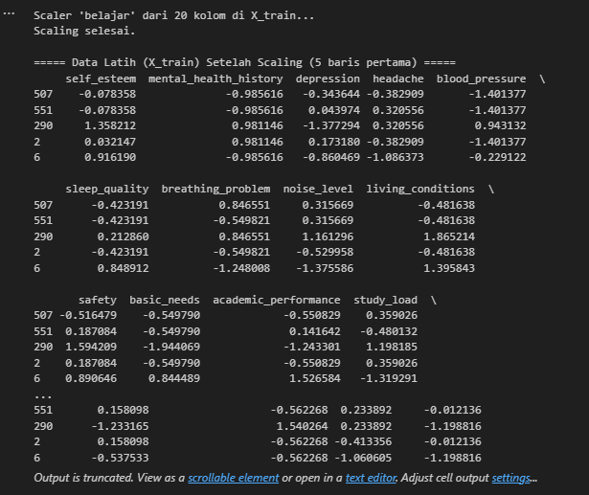
Output X_train.head() terakhir menunjukkan bahwa proses penskalaan telah berhasil. Kolom-kolom numerik (seperti anxiety_level, self_esteem, mental_health_history, dll.) kini memiliki nilai-nilai baru yang terstandardisasi (misal, -1.203208, 0.947951, -1.052274). Ini menunjukkan bahwa semua fitur tersebut sekarang berada dalam skala yang seragam dan siap untuk modelling.
- Hasil Akhir dan Dokumentasi
Data akhir (terlihat pada X_train.head() dan X_train.describe()) menunjukkan bahwa semua fitur sekarang telah di-scaling (memiliki nilai desimal) dan memiliki rata-rata mendekati 0 serta standar deviasi mendekati 1. Data ini bersih dari nilai hilang dan outlier ekstrem.
Kesimpulan: Proses preprocessing telah berhasil diselesaikan. Data mentah telah diubah menjadi data bersih yang siap pakai.

